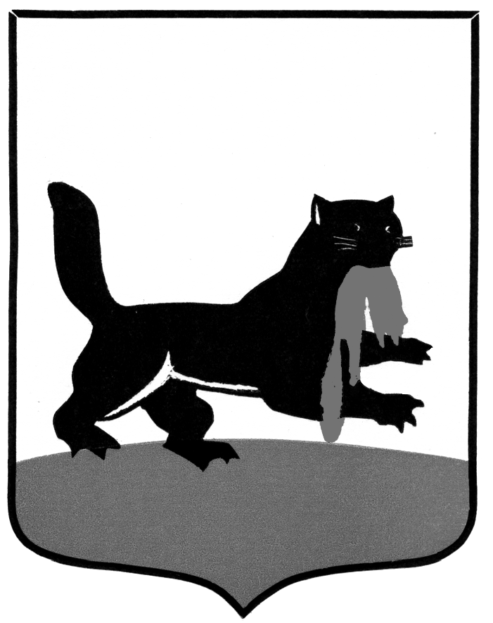
РОССИЙСКАЯ ФЕДЕРАЦИЯ
г. Иркутск

АДМИНИСТРАЦИЯ

КОМИТЕТ ПО СОЦИАЛЬНОЙ ПОЛИТИКЕ И КУЛЬТУРЕ

НАЧАЛЬНИК департамента образования

ПРИКАЗ

от _____________________ № _____________________

О проведении социально-психологического тестирования обучающихся муниципальных общеобразовательных организаций города Иркутска
С целью профилактики незаконного потребления обучающимися наркотических средств и психотропных веществ, во исполнение пункта 1 приказа министерства здравоохранения Иркутской области и министерства образования Иркутской области от 27 июля 2021 года № 15-мпр, № 49-мпр «Об утверждении Порядка межведомственного взаимодействия при проведении социально-психологического тестирования и профилактических медицинских осмотров обучающихся в общеобразовательных организациях и профессиональных образовательных организациях, а также в образовательных организациях высшего образования в Иркутской области», в соответствии с письмом Регионального оператора социально-психологического тестирования в Иркутской области Государственного казенного учреждения Иркутской области «Центр психолого-педагогической, медицинской и социальной помощи, профилактики, реабилитации и коррекции» (далее – Региональный оператор) от 17 августа 2022 года № 05-23/126 «О подготовке к проведению социально-психологического тестирования обучающихся в образовательных организациях, распложенных на территории Иркутской области, в 2022-2023 учебном году», руководствуясь Положением о департаменте образования комитета по социальной политике и культуре администрации города Иркутска, утвержденным решением Думы города Иркутска от 27 мая 2011 года
№ 005-20-2303-44/1,
П Р И К А З Ы В А Ю:

1. Начальнику отдела развития дополнительного образования и воспитания департамента образования комитета по социальной политике и культуре администрации города Иркутска Черновой О.П. обеспечить организацию проведения социально-психологического тестирования обучающихся
(далее – СПТ) муниципальных общеобразовательных организаций города Иркутска (далее – общеобразовательные организации).
2. Руководителям общеобразовательных организаций:
1) организовать и провести в общеобразовательных организациях мероприятия по подготовке и проведению СПТ, направленного
на профилактику незаконного потребления наркотических средств
и психотропных веществ, с использованием Единой методики СПТ
в электронном формате, в соответствии с требованиями нормативной документации, примерной циклограммой проведения СПТ, Методическими рекомендациями по подготовке и проведению социально-психологического тестирования лиц, обучающихся в общеобразовательных организациях
и профессиональных образовательных организациях, а также
в образовательных организациях высшего образования, расположенных
на территории Иркутской области (Приложения №№ 1, 2, 5);
2) обеспечить включение в планы воспитательной работы общеобразовательных организаций проведение СПТ;
3) издать приказы о подготовке и проведении СПТ, назначить ответственных лиц (Приложения 6, 7, 12, 13 к Приложению № 5);
4) в срок до 15 сентября 2022 года организовать и провести активную информационно-мотивационную кампанию и разъяснительную работу среди учащихся и их родителей (законных представителей) о процедуре СПТ с использованием Методических рекомендаций по проведению разъяснительной работы с родителями и обучающимися в целях предупреждения отказов от участия в социально-психологическом тестировании (Приложение № 4, 6, 7), получить добровольные информированные согласия на участие обучающихся в СПТ (Приложения 8, 9 к Приложению № 5);
5) в период с 15 сентября по 01 октября 2022 года обеспечить проведение процедуры СПТ среди обучающихся, достигших возраста 13 лет, начиная с 7 класса обучения, при наличии добровольных информированных согласий (проведение дополнительного этапа – по согласованию
с Региональным оператором);
6) в течение 3-х рабочих дней после окончания процедуры СПТ обеспечить:
- выгрузку из электронной тестовой оболочки результатов СПТ
на бумажный носитель и проведение анализа по каждому участнику СПТ
с подготовкой итоговых справок;
- передачу результатов СПТ на хранения в общеобразовательной организации по акту передачи (Приложение 14 к Приложению № 5), конфиденциальность и невозможность несанкционированного доступа при хранении, использовании документов и персональных данных обучающихся;
- направление результатов СПТ в соответствии с формой (Приложение 15 к Приложению № 5) в сканированном виде в департамент образования комитета по социальной политике и культуре администрации города Иркутска по адресу электронной почты: do_sorokina@admirk.ru (главному специалисту отдела развития дополнительного образования и воспитания Сорокиной О.В.)
- в срок до 15 ноября 2021 года по итогам СПТ издать приказ (Приложение 21 к Приложению № 5), провести рабочие совещания с педагогическими коллективами с рассмотрением анализа итогов СПТ, утвердить приказом руководителя план коррекционной и профилактической работы по итогам СПТ;
8) в соответствии с пунктом 14 Порядка тестирования, утвержденного приказом Министерства просвещения Российской Федерации от 20 февраля 2020 года № 59, обеспечить хранение списков обучающихся, добровольных информированных согласий и итоговых справок до момента отчисления обучающегося из общеобразовательной организации;
9) в срок до 15 декабря 2021 года:
- организовать информационно-мотивационную кампанию с целью увеличения охвата обучающихся профилактическими медицинскими осмотрами (далее – ПМО);
- получить добровольные информированные согласия на участие обучающихся в ПМО (собираются после подведения итогов СПТ и только в тех образовательных организациях, которые будут включены министерством здравоохранения Иркутской области в реестр) (Приложения 10, 11
к Приложению № 5).
- передать в ОГБУЗ ИОПНД (г. Иркутск, ул. Сударева, 6): Акт передачи результатов СПТ (Приложение 22 к Приложению № 5); приказ, утверждающий поименные списки учащихся для прохождения профилактических медицинских осмотров (Приложение 23); информированные добровольные согласия на участие в профилактических медицинских осмотрах (Приложения №№ 10, 11 к Приложению № 5);
10) оказать содействие организациям здравоохранения в организации профилактических медицинских осмотров обучающихся (по графику министерства здравоохранения Иркутской области).

3. Главному специалисту отдела развития дополнительного образования
и воспитания департамента образования комитета по социальной политике
и культуре администрации города Иркутска Сорокиной О.В. обобщить результаты СПТ по общеобразовательным организациям и направить
в установленные сроки Региональному оператору на адрес электронной почты: cpnn@bk.ru (Приложения 16,17 к Приложению № 5).

4. Ответственность за исполнение п. 3 настоящего приказа возложить
на Чернову О.П. начальника отдела развития дополнительного образования
и воспитания департамента образования комитета по социальной политике
и культуре администрации города Иркутска.

5. Контроль за исполнением настоящего приказа оставляю за собой.

И.о. начальника департамента образования А.А. Головко

Приложения к приказу департамента образования комитета по социальной политике и культуре администрации города Иркутска «О проведении социально-психологического тестирования обучающихся муниципальных общеобразовательных организаций города Иркутска» - направлены в общеобразовательные организации в электронном виде:
- Приложение № 1. Приказ министерства здравоохранения Иркутской области и министерства образования Иркутской области от 27 июля 2021 года № 15-мпр, № 49-мпр «Об утверждении Порядка межведомственного взаимодействия при проведении социально-психологического тестирования и профилактических медицинских осмотров обучающихся в общеобразовательных организациях
и профессиональных образовательных организациях, а также в образовательных организациях высшего образования в Иркутской области (на 9 л. в 1 экз.).
- Приложение № 2. Примерная циклограмма проведения тестирования обучающихся в образовательной организации (на 5 л. в 1 экз.).
- Приложение № 4. Методические рекомендации по проведению разъяснительной работы с родителями и обучающимися в целях предупреждения отказов от участия в социально-психологическом тестировании (на 65 л. в 1 экз.).
- Приложение № 5. Методические рекомендации по подготовке
и проведению социально-психологического тестирования лиц, обучающихся
в общеобразовательных организациях и профессиональных образовательных организациях, а также в образовательных организациях высшего образования, расположенных на территории Иркутской области (на 83 л. в 1 экз.).
- Приложение № 6. Буклет для родителей (на 2 л. в 1 экз.).
- Приложение № 7. Буклет для обучающихся (на 2 л. в 1 экз.).
- Приложение 8. Социальный ролик для родителей
https://youtu.be/5i-GbIbJG14
- Письмо Государственного казенного учреждения Иркутской области «Центр психолого-педагогической, медицинской и социальной помощи, профилактики, реабилитации и коррекции» от 17 августа 2022 года № 05-23/126 «О подготовке к проведению социально-психологического тестирования обучающихся в образовательных организациях, распложенных на территории Иркутской области, в 2022-2023 учебном году».

Исполнитель: О.В. Сорокина,
тел.: 52-00-53 (17-82)

